


Semaine du 08 au 12 Mars 2021

Lundi 08 Mars 2021
Bon appétit

Purée de légumes
Poulet
Blédilacté
Compote de fruits
Mardi 09 Mars 2021
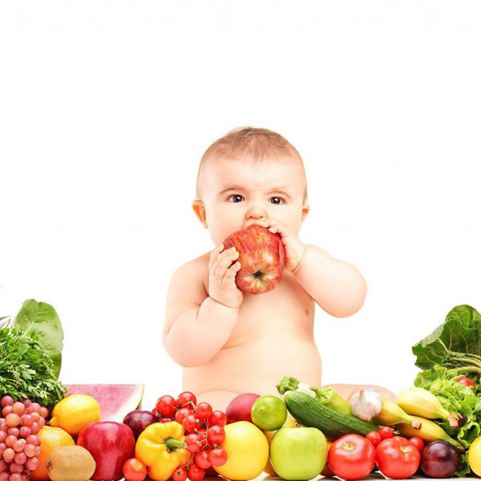
Purée de brocolis
Porc
Blédilacté
Compote de fruits

Mercredi 10 Mars 2021

Purée de haricots verts
Poulet
Blédilacté
Compote de fruits
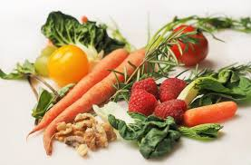
Jeudi 11 Mars 2021

Purée de carottes
Poisson
Blédilacté

Compote de fruits
Vendredi 12 Mars 2021

Purée d’épinards
Bœuf
Blédilacté
Compote de fruits

La Mairie se réserve le droit de modifier les menus en cas d’imprévu.
La viande de bœuf servie cette semaine est d’origine française

